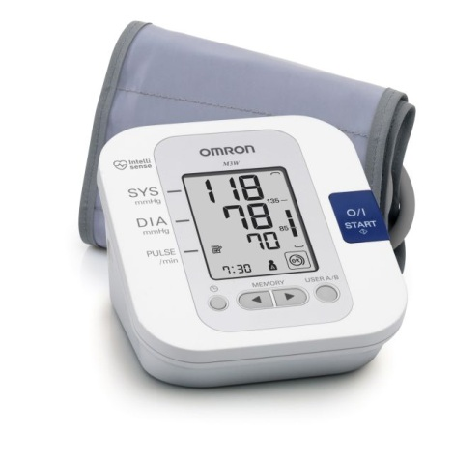

* Système Intellisense pour un plus grand confort
* Equipé d’un brassard souple Adulte / Obèse de 22 à 42cm de tour de bras
* Détecteur de pulsations irrégulières avec indication sur l’écran
* Détecteur de mouvements indésirables avec indication sur l’écran
* Bargraphe indiquant visuellement sur l’écran les résultats hors normes
* Nouveau symbole « OK » confirmant le bon enroulement du brassard
* Double mémoire pour 2 utilisateurs A & B avec date et heure de chaque prise
* Moyenne automatique des 3 dernières prises – ADS -
* Ecran géant pour une lecture facile et optimale
* Signal sonore indiquant la fin de la prise de tension
* Garantie de 3 ans - fourni avec sacoche et piles
* Validation ESH - IP - BHS - AFSSAPS
* Ref : OMR201 – Code EAN : 401567210683 3

**M3W (HEM-7202-E)**

**REF : OMR201**

[**FRAFITO**](mailto:FRAFITO) **–** 84 Corniche Fleurie – 06200 Nice – France -

Tel : 04 93 72 53 54 - Fax : 04 93 21 03 83 - Email : [infos@frafito.net](mailto:infos@frafito.net) / www.frafito.net

**Nouveau tensiomètre au bras**